УТВЕРЖДАЮ
Директор ОБУ «Региональный центр
подготовки граждан РФ к военной службе
и военно-патриотического воспитания
населения Липецкой области»
Д.А. Сахно

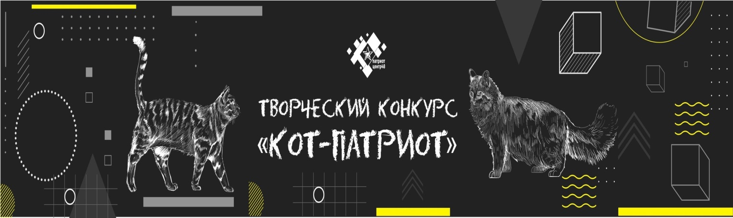

Липецкая область
2021
ПОЛОЖЕНИЕ ОБ ОРГАНИЗАЦИИ И ПРОВЕДЕНИИ ОБЛАСТНОГО КОНКУРСА ФОТО, ВИДЕО И РИСУНКОВ
«КОТ-ПАТРИОТ»

1. ОБЩИЕ ПОЛОЖЕНИЯ

1.1. Настоящее Положение определяет порядок организации и проведения областного конкурса «Кот-патриот» (далее - Конкурс).
1.2. Положение разработано в соответствии с Федеральным проектом «Патриотическое воспитание граждан Российской Федерации», государственной программой Липецкой области «Реализация внутренней политики Липецкой области на 2014 – 2024 годы».

2. ЦЕЛИ И ЗАДАЧИ КОНКУРСА.

2.1. Цели и задачи Конкурса:
- гражданско-патриотическое и эстетическое воспитание молодого поколения;
-
- выявление и поддержка одаренных детей в области искусств, обеспечение
соответствующих условий для их образования и творческого развития;
- создание условий для творческой самореализации и культурного роста молодого
поколения.

3. УЧАСТНИКИ КОНКУРСА.

В конкурсе принимают участие граждане, проживающие на территории Липецкой области.

4. ОРГАНИЗАТОР КОНКУРСА.
4.1. Конкурс организует и проводит ОБУ «Региональный центр подготовки граждан РФ к военной службе и военно-патриотического воспитания населения Липецкой области» (далее - Организатор) совместно с управлением внутренней политики Липецкой области.
4.2. Организатор:
- разрабатывает Положение об организации и проведении Конкурса;
- размещает Положение об организации и проведении Конкурса на сайте http://патриот48.рф;
- принимает заявки на участие в Конкурсе;

5. ПОРЯДОК ПРОВЕДЕНИЯ КОНКУРСА.

5.1. Конкурс проводится на всей территории Липецкой области в два этапа:
- 1 этап «Прием заявок» − до 31 июля 2021 года включительно;
- 2 этап «Онлайн голосование» − до 31 августа 2021 года включительно.
5.2. На Конкурс принимаются художественные работы, в формате фото, видеороликов, в виде коллажей и рисунков
5.3. Для участия в Конкурсе необходимо подготовить Работу, соответствующую тематике Конкурса. Допускается краткое описание к работе.
5.4. Каждый автор может предоставить только одну Работу.
5.5. Для участия в Конкурсе в срок до 31 июля 2021 года включительно необходимо направить заполненную онлайн заявку в гугл форме, перейдя по ссылке https://forms.gle/SsT2G84baexjSkhR9. Данная ссылка для перехода в гугл форму будет выложена в группе ВКонтакте Патриот Центр 48 https://vk.com/48patriot. Работы отправляются на почту patriotcentr48@mail.ru после заполнения онлайн заявки.
5.6. Контактная информация: 8 (4742) 47-60-73 Богданова Алёна Геннадиевна – специалист по работе с молодежью отдела гражданско – патриотического воспитания ОБУ «Региональный центр подготовки граждан РФ к военной службе и военно-патриотического воспитания населения Липецкой области» .
5.7. Фотоизображение, видеоролики или скан рисунка должны обладать хорошим качеством, обеспечивающим возможность всесторонней оценки исполнения Работы.
5.8. Работы, не соответствующие тематике Конкурса или требованиям настоящего Положения, а также поданные с нарушением порядка, установленного п.п. 5.1-5.7. Положения, к участию в Конкурсе не допускаются и не рассматриваются.

6. ОПРЕДЕЛЕНИЕ ПОБЕДИТЕЛЕЙ КОНКУРСА.

6.1. Победители конкурса будут определены путем открытого голосования в сообществе «Патриот Центр48».

7. ИТОГИ КОНКУРСА.

7.1. Итоги Конкурса размещаются в официальной группе ВКонтакте Патриот Центр 48 https://vk.com/48patriot, что является официальным объявлением результатов Конкурса.
7.2. По итогам Конкурса жюри выбирает и награждает трёх участников дипломом победителя.
7.3. Участники, не занявшие призовые мета, награждаются благодарственным письмом за участие в Конкурсе.
7.4. Дипломы и благодарственные письма направляются в электронном виде на указанные в заявке электронные адреса.

